Лабораторная работа №3

Основы информационной безопсности

Сабралиева Марворид Нуралиевна

Содержание

# 1 Цель работы

Получение практических навыков работы в консоли с атрибутами фай- лов для групп пользователей1.

# 2 Выполнение лабораторной работы

1. В установленной операционной системе создадим учётную запись пользователя guest (использую учётную запись администратора): useradd guest
2. Задам пароль для пользователя guest (использую учётную запись ад- министратора): passwd guest
3. Аналогично создаю второго пользователя guest2. (рис. 1).

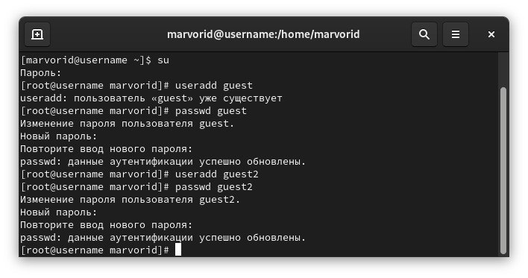

Figure 1: Создание пользователя

1. Добавляю пользователя guest2 в группу guest: gpasswd -a guest2 guest(рис. 2).

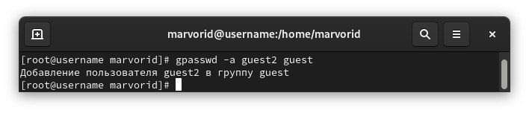

Figure 2: Добавляем пользователя в группу

1. Осуществим вход в систему от двух пользователей на двух разных консолях: guest на первой консоли и guest2 на второй консоли.
2. Для обоих пользователей командой pwd определим директорию, в которой мы находимся. Сравним её с приглашениями командной строки. (рис. 3).

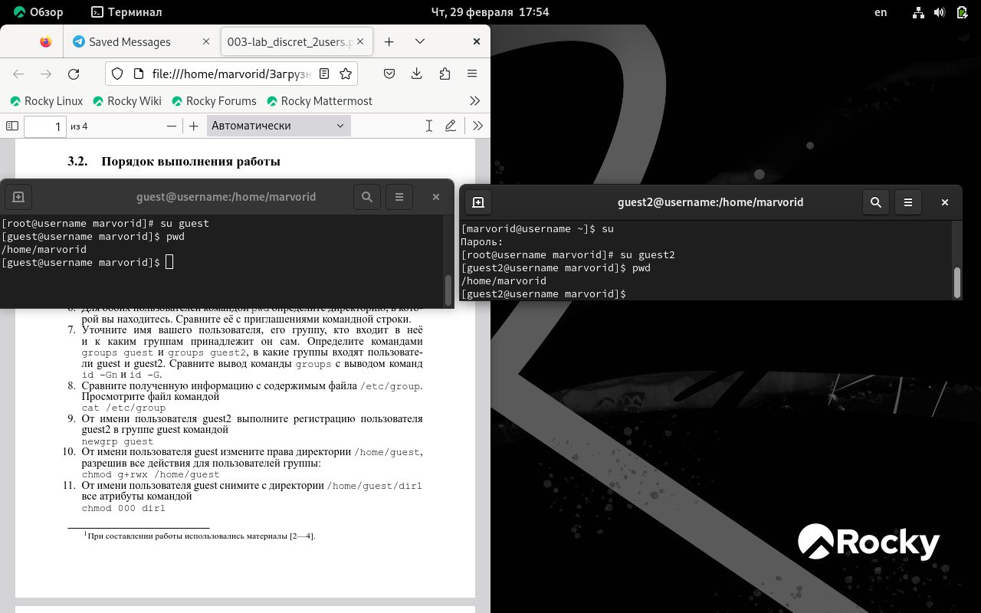

Figure 3: Вход в систему от двух пользователей

1. Уточним имя нашего пользователя, его группу, кто входит в неё и к каким группам принадлежит он сам. Определим командами groups guest и groups guest2, в какие группы входят пользователи guest и guest2. Сравните вывод команды groups с выводом команд id -Gn и id -G. (рис. 4).

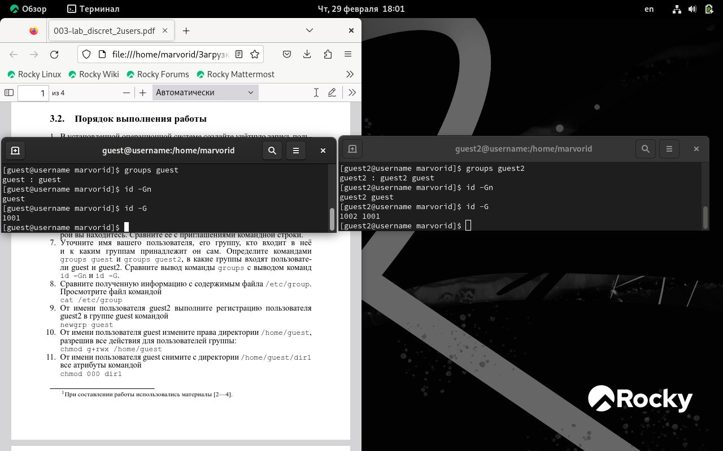

Figure 4: Уточним имя пользоваеля

1. Сравним полученную информацию с содержимым файла /etc/group. Просмотрим файл командой cat /etc/group (рис. 5).

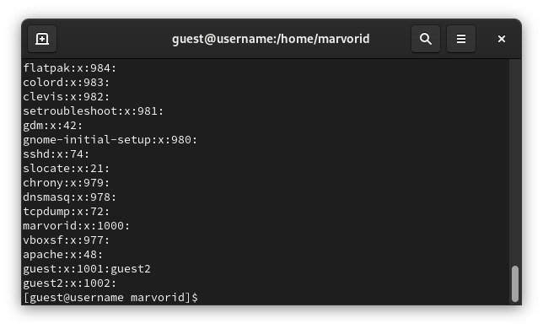

Figure 5: Просмотрим файл командой сat

1. От имени пользователя guest2 выполните регистрацию пользователя guest2 в группе guest командой newgrp guest (рис. 6).

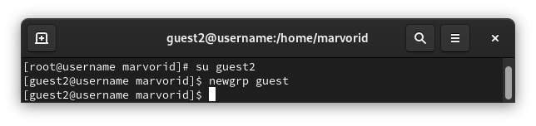

Figure 6: Регистрация пользователя в группе

1. От имени пользователя guest изменим права директории /home/guest, разрешив все действия для пользователей группы: chmod g+rwx /home/guest
2. От имени пользователя guest снимем с директории /home/guest/dir1 все атрибуты командой chmod 000 dirl и проверим правильность снятия атрибутов. Меняя атрибуты у директории dir1 и файла file1 от имени пользователя guest и делая проверку от пользователя guest2, заполним таблицу, определив опытным путём, какие операции разрешены, а какие нет. Если операция разрешена, занесите в таблицу знак «+», если не разрешена знак «-». Сравним табл. 2.1 (из лабораторной работы No 2) и табл. 3.1. На основании заполненной таблицы определим те или иные минимально необходимые права для выполнения пользователем guest2 операций внутри директории dir1 и заполните табл. 3.2.(рис. 7).

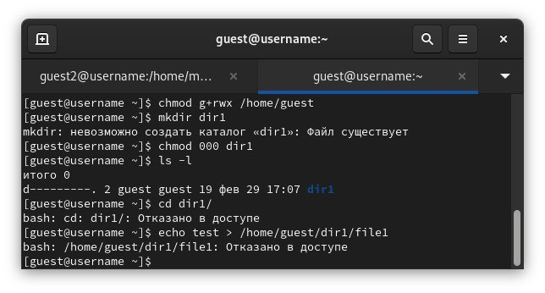

Figure 7: Проводим проверку

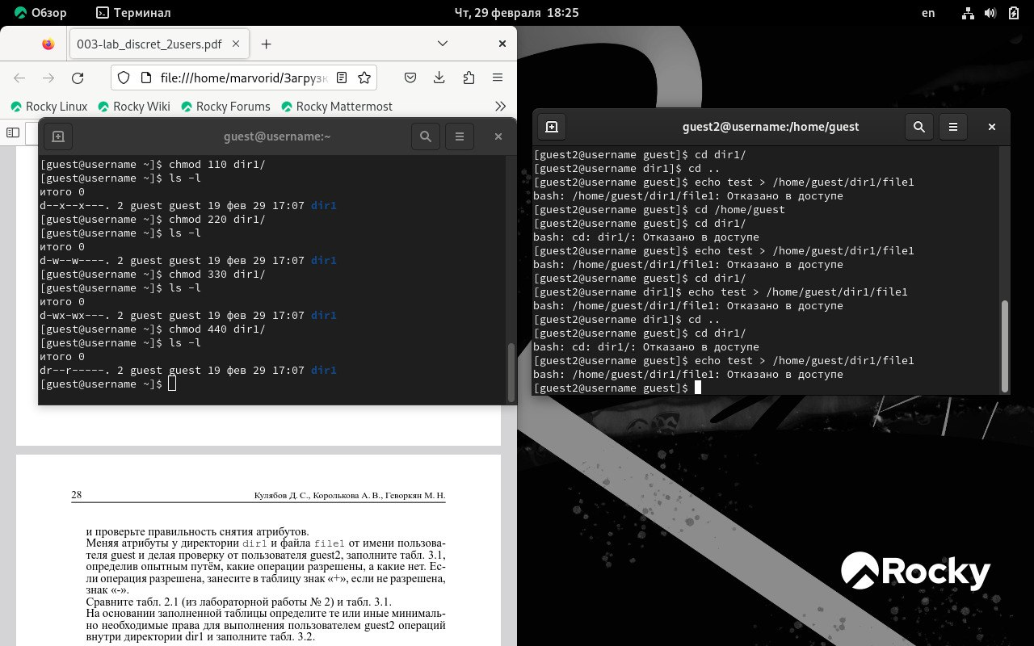

Figure 8: Проводим проверку

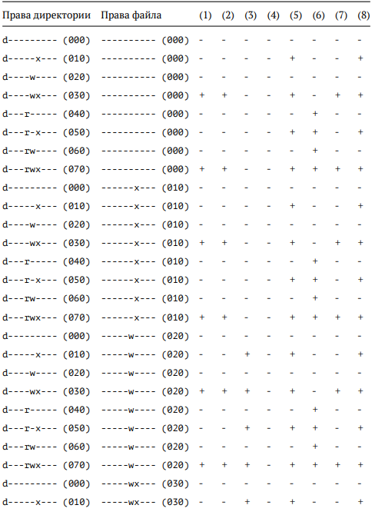

Figure 9: Заполняем таблицу

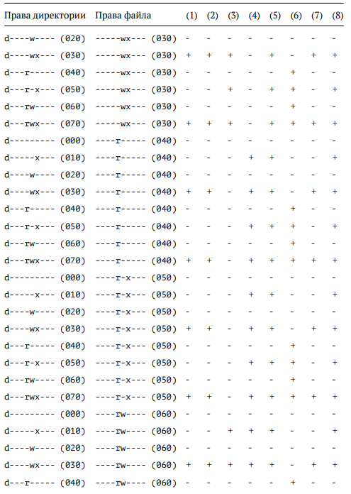

Figure 10: Заполняем таблицу

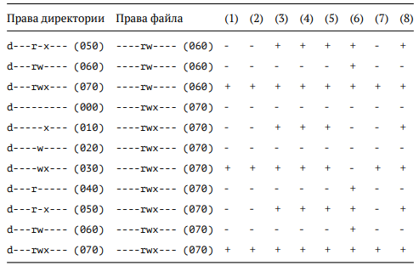

Figure 11: Заполняем таблицу

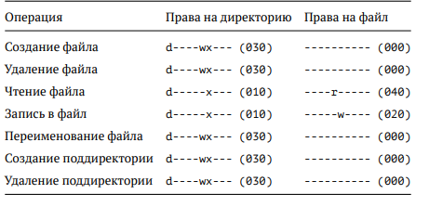

Figure 12: Заполняем таблицу

1. Сравнивая таблицы с такой же таблицей из предыдущей лабораторной работы, могу сказать, что они одинаковы. Единственное различие только в том, что в предыдущей лабораторной работе я присваивала права владельцу, в этот раз группе.

# 3 Выводы

В ходе выполнения лабораторной работы, я приобрела практические навыки работы в консоли с атрибутами файлов для групп пользователей.

# Список литературы